## **Actividad: Utilización de la visualización del eje de juego**

## **Introducción**

En esta lectura, explorará cómo realizar análisis de series temporales en Microsoft Power BI, haciendo hincapié en la importancia de los tipos de visualización adecuados, como los gráficos de líneas, de áreas y de dispersión.

Además, profundizará en el uso de la visualización **Play Axis**, disponible a través de Microsoft AppSource, para crear representaciones atractivas y dinámicas de las tendencias y patrones temporales de los datos.

**Escenario**

A medida que se acerca el final del año fiscal de Adventure Works, el equipo de ventas cambia su enfoque hacia la evaluación de los resultados de todo el año. Se toma la decisión de elaborar un informe que destaque los logros del equipo durante el pasado año.

Usted asume la tarea de crear un informe de análisis de series temporales, profundizando en los datos de ventas acumulados a lo largo del año. Sin embargo, decide añadir un giro sorprendente: incorporar un **eje visual de reproducción**.

Esta característica dinámica no sólo mejora la interactividad, sino que también promete captar la atención de todos y ofrecer una perspectiva única de los resultados de ventas del año.

En este ejemplo, usted está elaborando un informe de ventas. Decide utilizar dos visuales, un **gráfico de dispersión** y **un gráfico de líneas**, con el fin de realizar un análisis de series temporales y, a continuación, mejorar esos visuales con animación para que el equipo de ventas pueda ver cómo cambian los datos de ventas a lo largo del tiempo.

**Instrucciones**

**Paso 1: Añadir un visual de gráfico de líneas al informe**

1. Descargue y abra el archivo PBIX *de* análisis de series temporales en Power BI Desktop.
2. Localice el panel **Visualizaciones** a la derecha de la interfaz de Power BI.
3. Seleccione el icono **Gráfico** de líneas para añadir el gráfico al lienzo del informe.

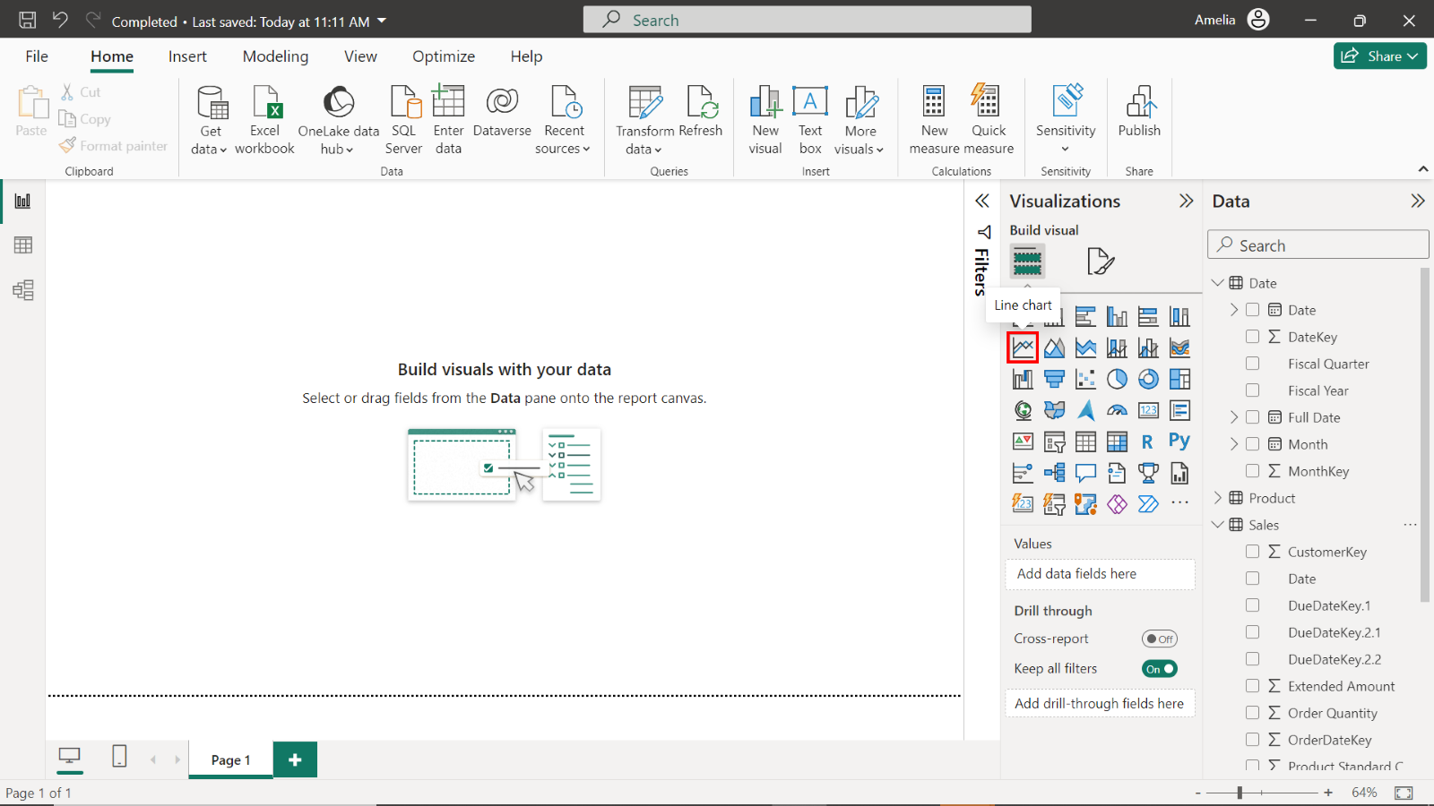

1. En el panel **Campos** , identifique el campo **Importe** de ventas en la tabla **Ventas**.
2. Arrastre **Importe** de ventas al pozo del **eje** Y del **gráfico** de líneas. El **eje** Y del **gráfico** Línea se actualiza con esta información.

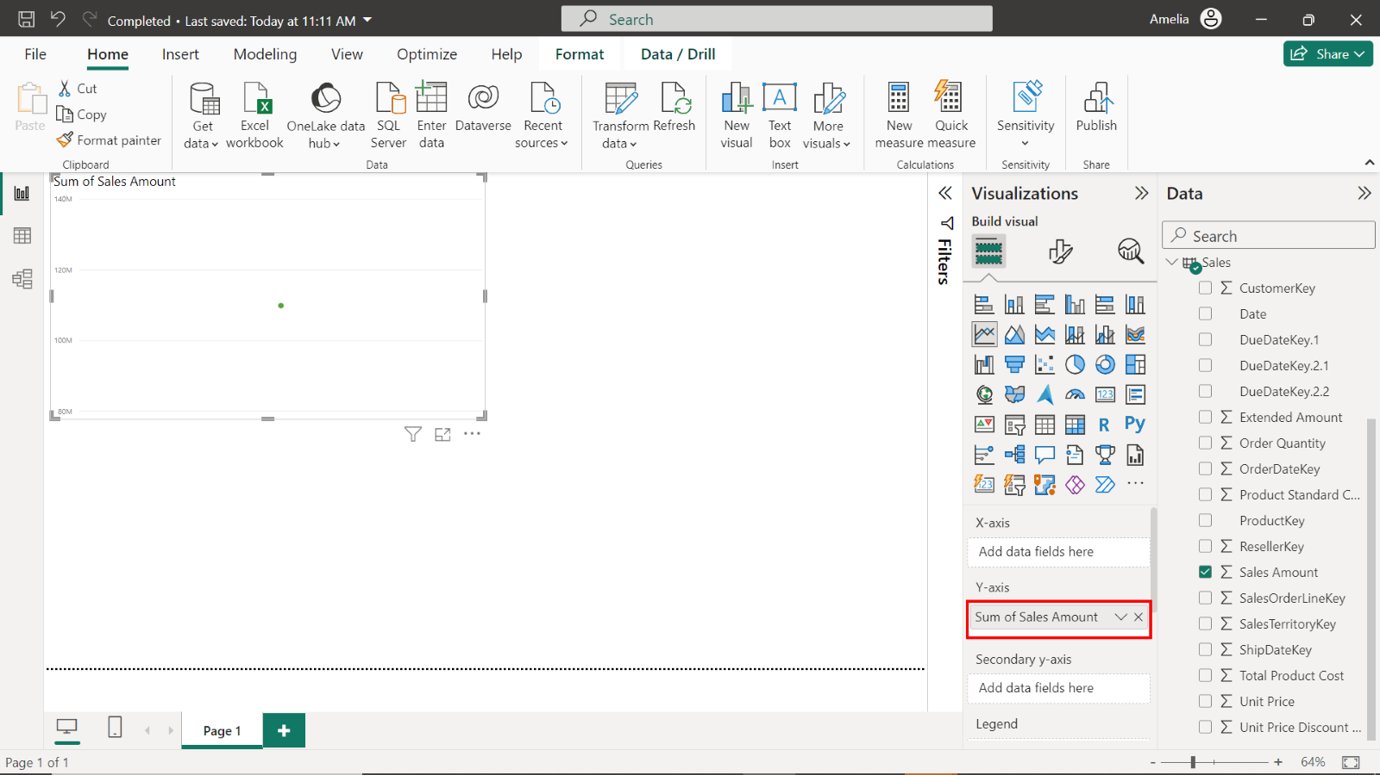

1. A continuación, localice y arrastre el campo **Fecha** de la tabla **Fecha** al área del **eje** X del gráfico de **líneas**. Ahora la fecha está representada en el **eje** X, lo que le permite visualizar cómo han cambiado los importes de las ventas a lo largo del tiempo.

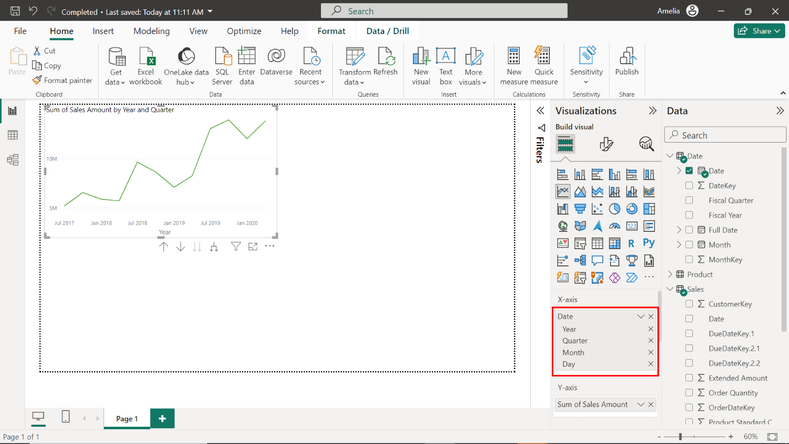

1. Por último, añada **Categoría** de la tabla **Producto** al área **Leyenda** para desglosar las ventas por categoría a lo largo del tiempo.

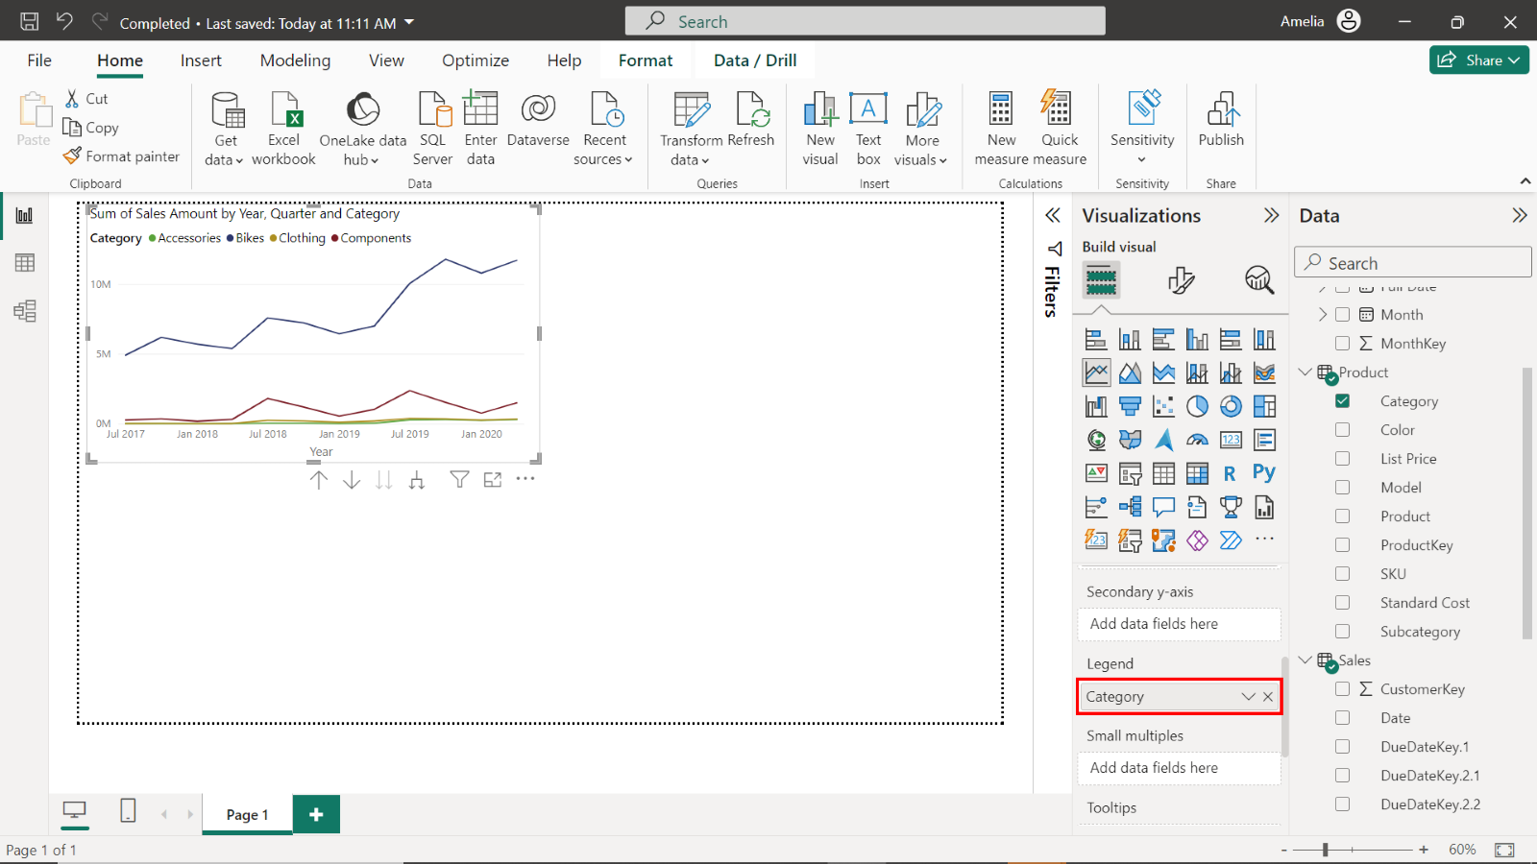

**Paso 2: Añadir una visualización de gráfico de dispersión al informe**

1. En el panel **Visualizaciones** , localice y seleccione el icono **Gráfico** de dispersión.

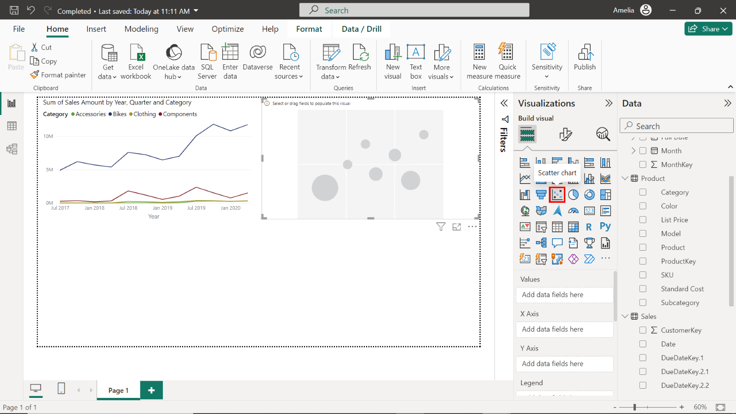

1. Arrastre **Cantidad de pedidos** de la tabla **Ventas** al pozo **Eje X** para determinar el valor de cada punto del **gráfico** de dispersión.

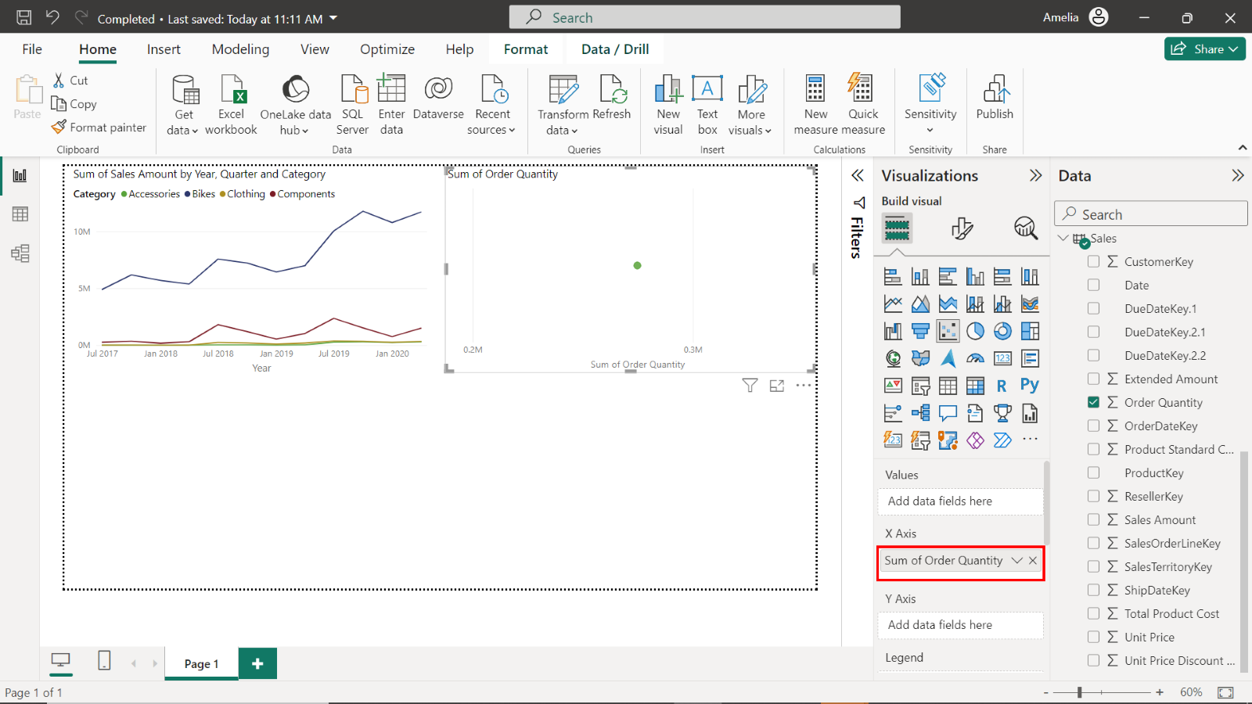

1. Arrastre el campo **Fecha** de la tabla **Fecha** al pocillo **Valores** . Esto establece el eje horizontal para representar el tiempo, mostrando cómo se distribuyen los puntos de datos de Cantidad de **pedidos** a lo largo de este periodo.

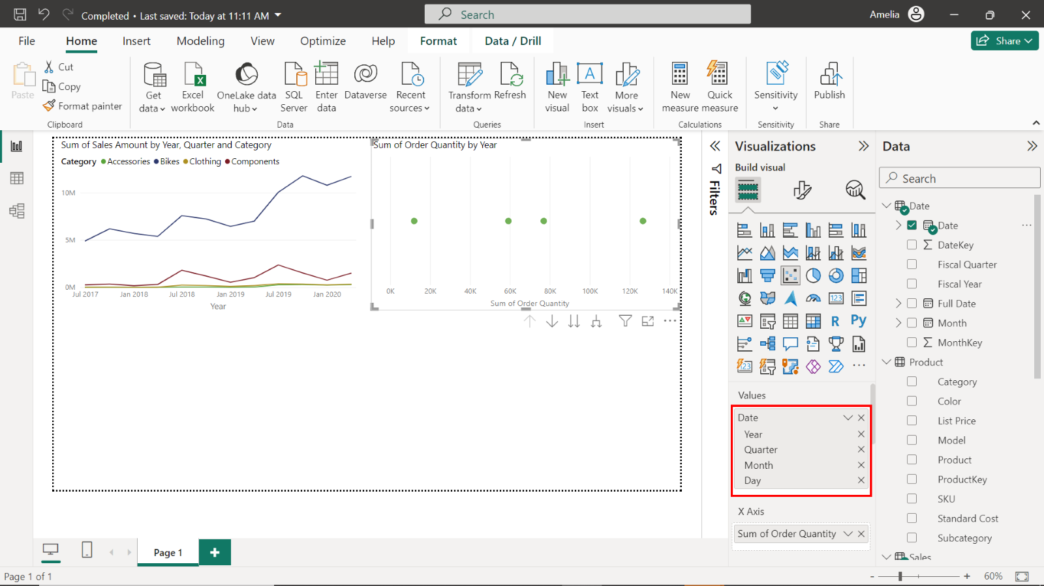

1. Por último, arrastre Cantidad de **ventas** de la tabla **Ventas** al pocillo **Eje Y** .

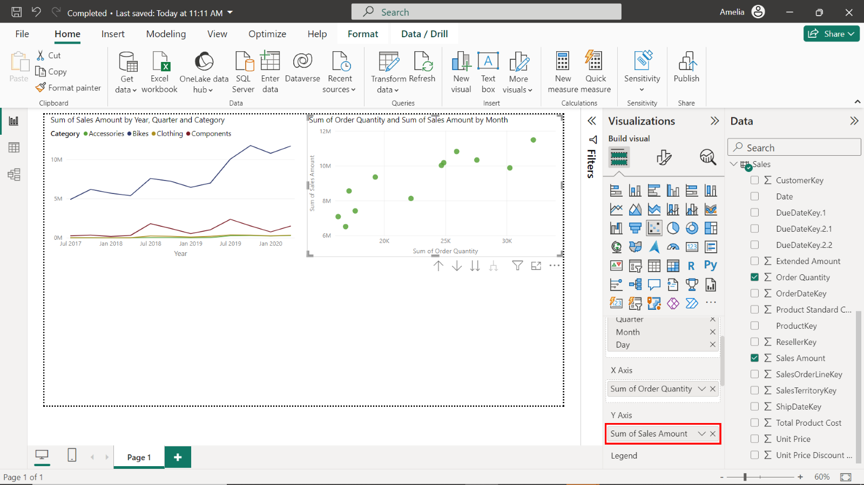

**Paso 3: Importar la visualización personalizada de animación**

1. En el panel **Visualizaciones** , seleccione las elipses (...) que representan la opción **Obtener más visuales** . La selección de las elipses le permitirá explorar visuales adicionales que no se incluyen por defecto en Power BI.

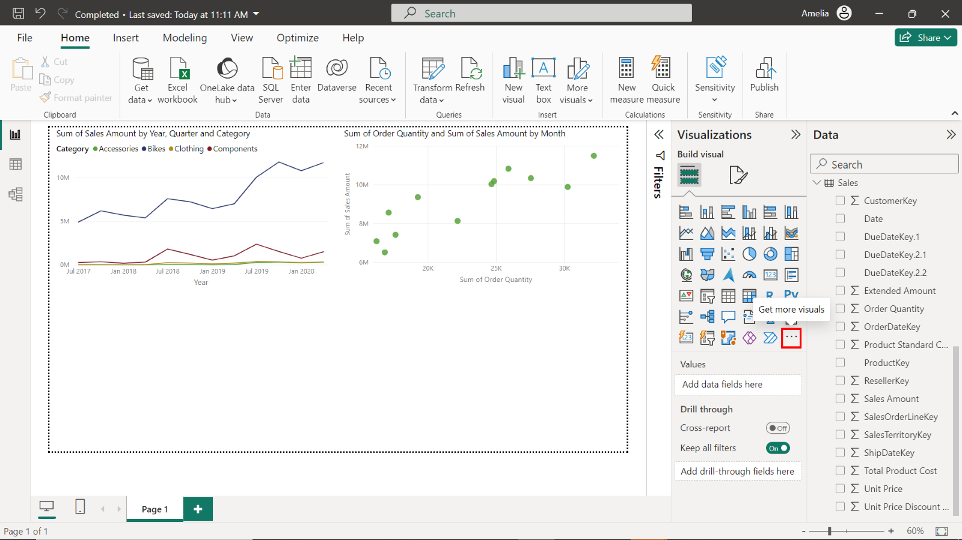

1. Se abrirá una ventana de **visuales** de Power BI con una **barra de Búsqueda** en la parte superior derecha. Escriba **Reproducir eje** en la barra de **búsqueda**. El resultado de la búsqueda, Reproducir eje **(Rebanador dinámico)** aparecerá en la ventana. Seleccione este resultado.

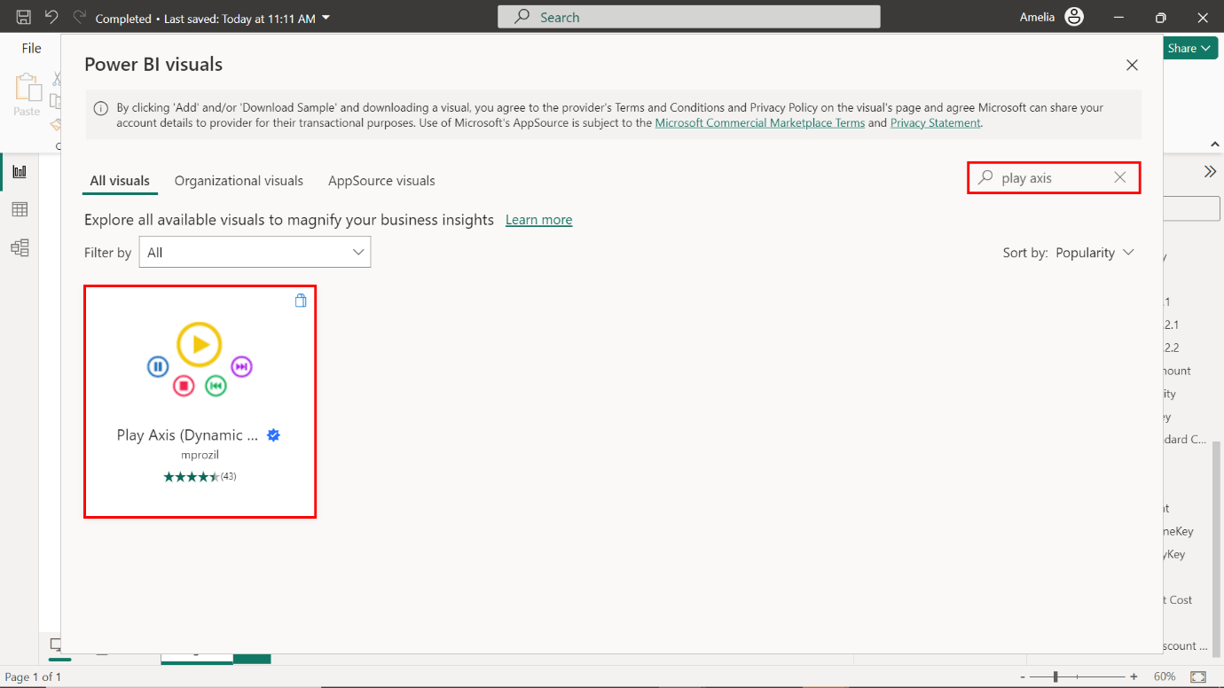

1. Ahora se muestran los detalles de la opción Reproducir eje (Dynamic Slicer **)** . Seleccione el botón **Añadir** situado a la izquierda de la ventana para importar esta opción y añadirla a sus visuales disponibles.

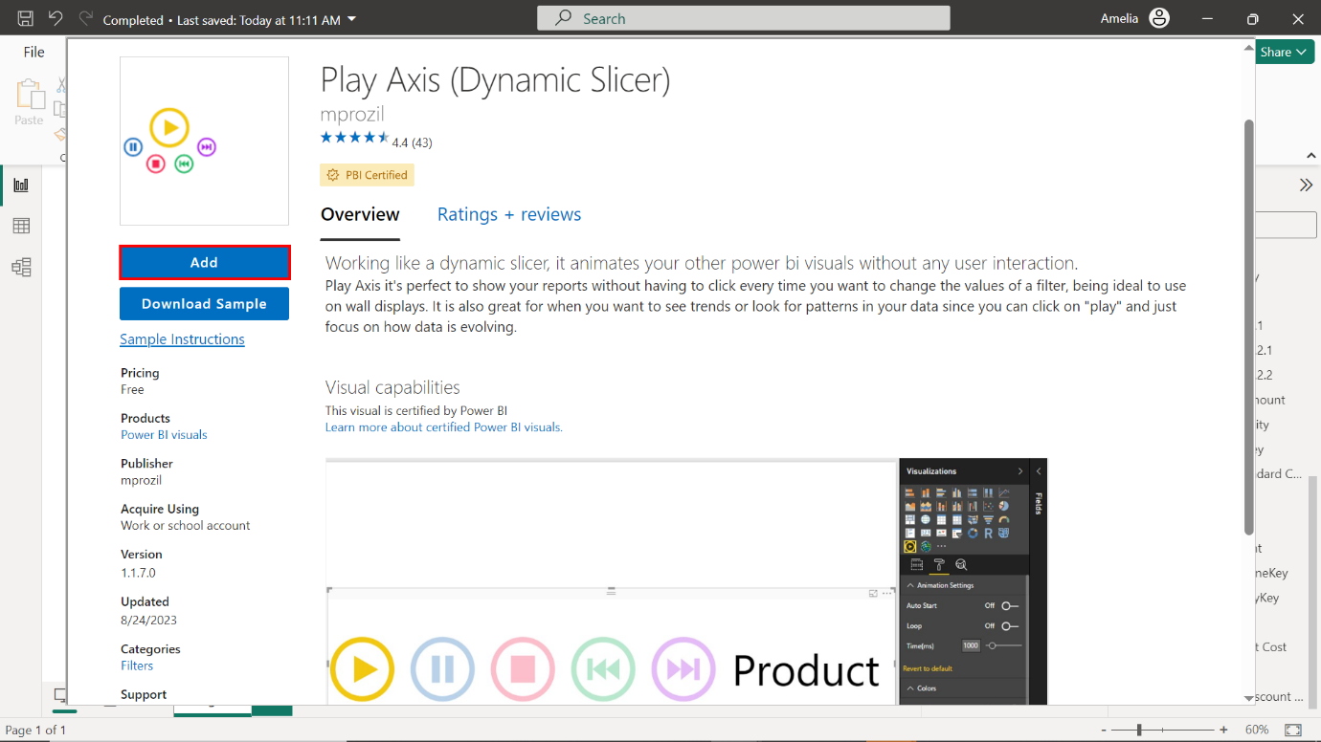

1. Aparecerá un mensaje de confirmación indicando que el visual se ha importado correctamente.

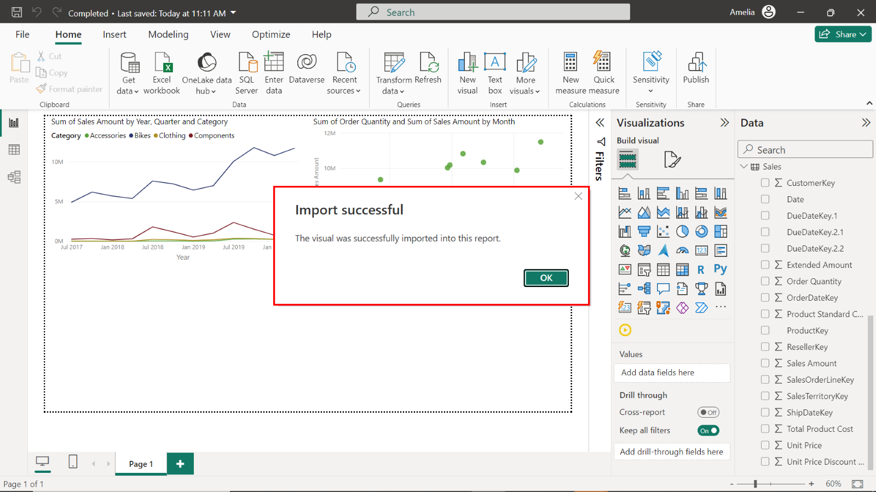

**Paso 4: Cambie el tamaño y la posición del visual**

1. El panel **Visualizaciones** contiene ahora un nuevo icono para el visual **Eje** de reproducción. Seleccione este icono para añadir el visual **Eje** de reproducción a la página del informe.

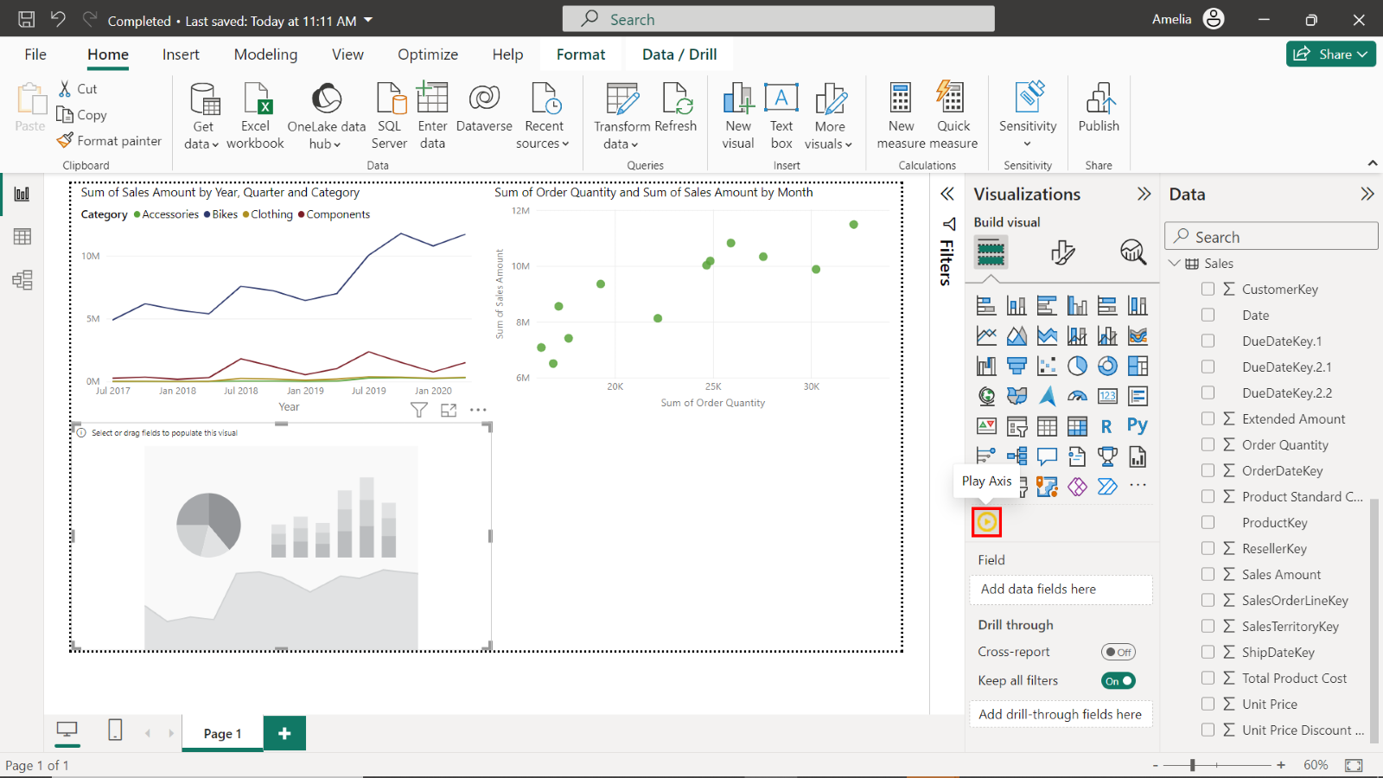

1. En el panel **Campos**, localice y arrastre el campo **Fecha** de la tabla **Fecha** al pozo **Campo** del visual **Eje** de reproducción.
2. El visual **Eje** de reproducción contiene ahora un nuevo conjunto de controles. Se trata de controles de animación, que le permiten controlar cómo interactúa el **Eje** de Reproducción con sus datos.

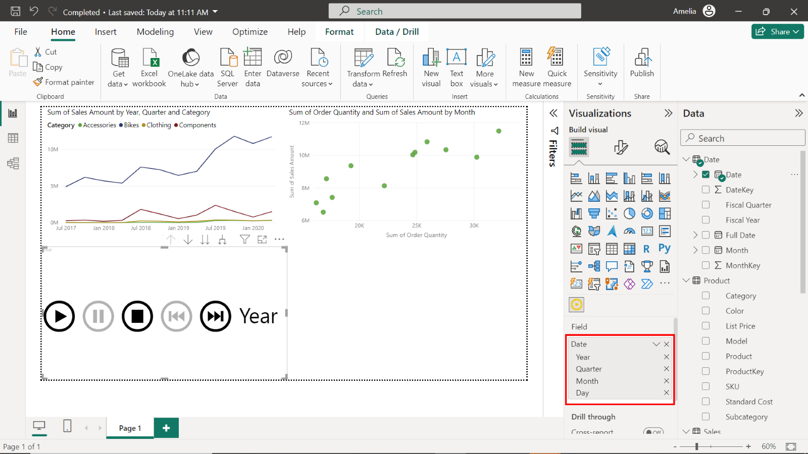

**Paso 5: Personalización del visual**

1. Seleccione y arrastre las esquinas del visual **Eje** de reproducción para ajustar su tamaño. Seleccione y arrastre su **barra de título** para reposicionarla en la página.

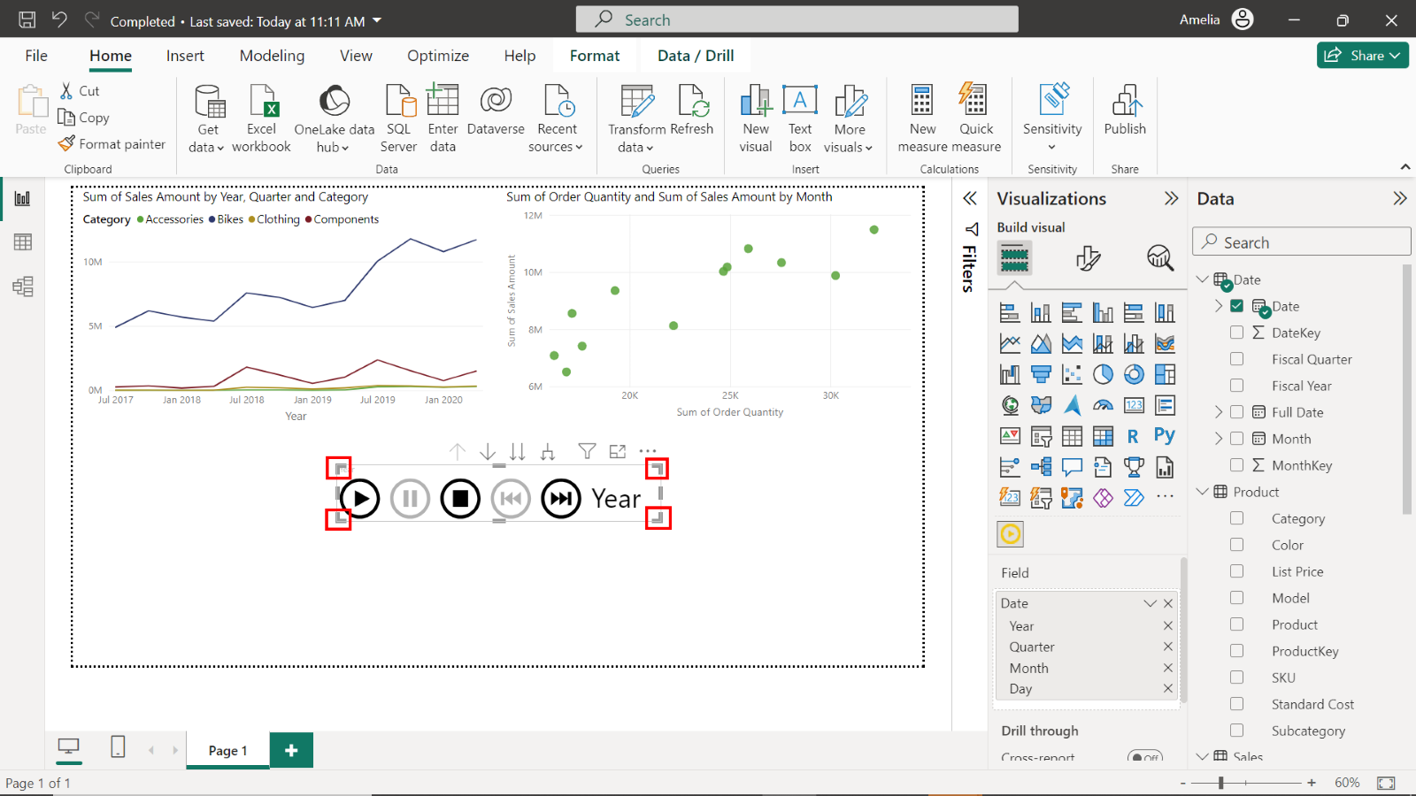

1. Puede utilizar las opciones de Ajustes de **animación** para controlar el comportamiento de la animación. **Ajustes** de animación se encuentra en la pestaña **Visual** del panel **visual Formato**, a la derecha de la ventana de Power BI. Aquí puede ajustar parámetros como si se inicia automáticamente o si se realiza un bucle continuo, y controlar la velocidad de la animación.

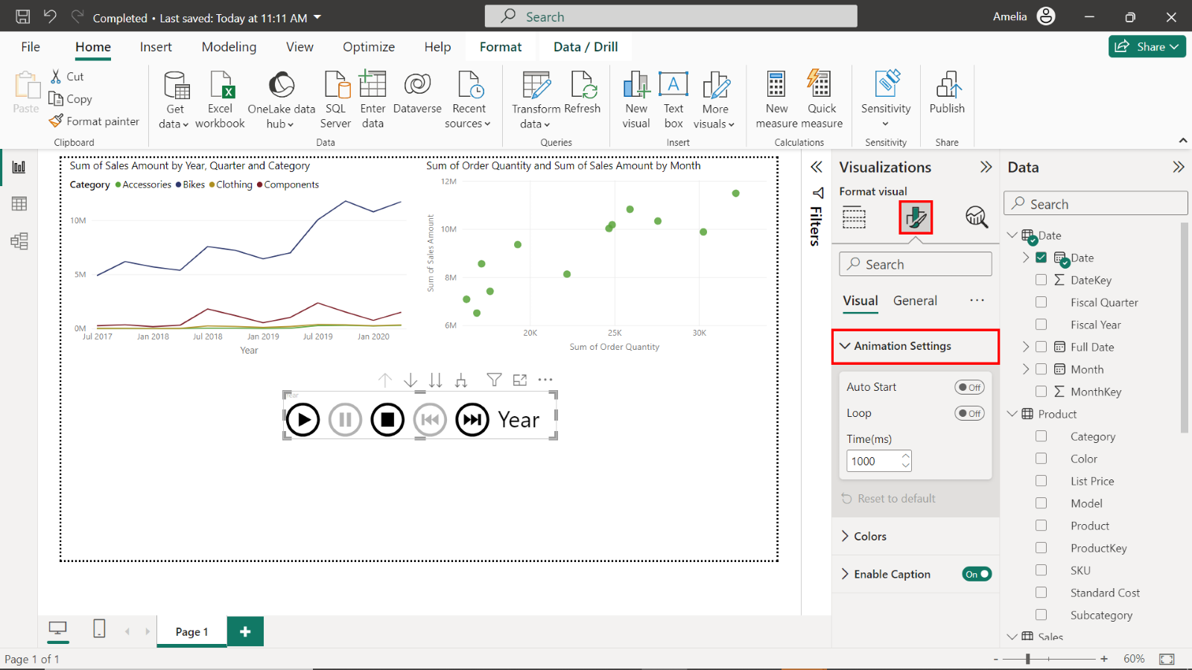

1. El panel visual **Formato** también contiene una sección **Colores**. Aquí puede realizar cambios en el aspecto del visual **del eje de reproducción** , como ajustar el color de los botones de control individuales.

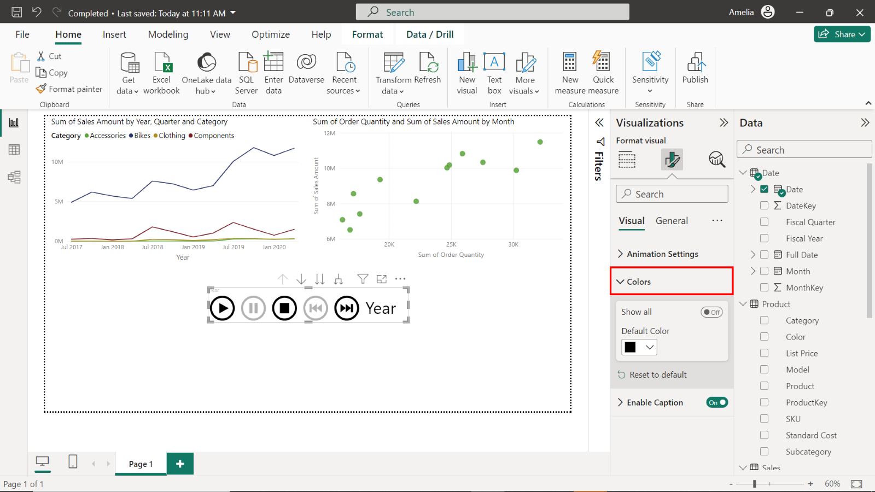

1. La última sección del panel visual **Formato** , se titula **Activar sub**título. Esto le permite activar o desactivar la leyenda junto al visual y ajustar su formato, como el tamaño y el color de la fuente.

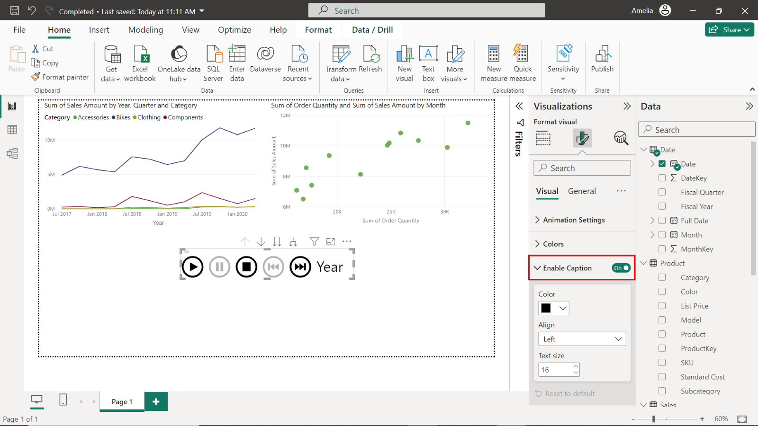

**Paso 6: Uso del eje de reproducción**

1. Seleccione el botón **Reproducir** en el visual Eje de **reproducción** . Esto iniciará la animación, demostrando cómo cambian sus datos a lo largo del tiempo.

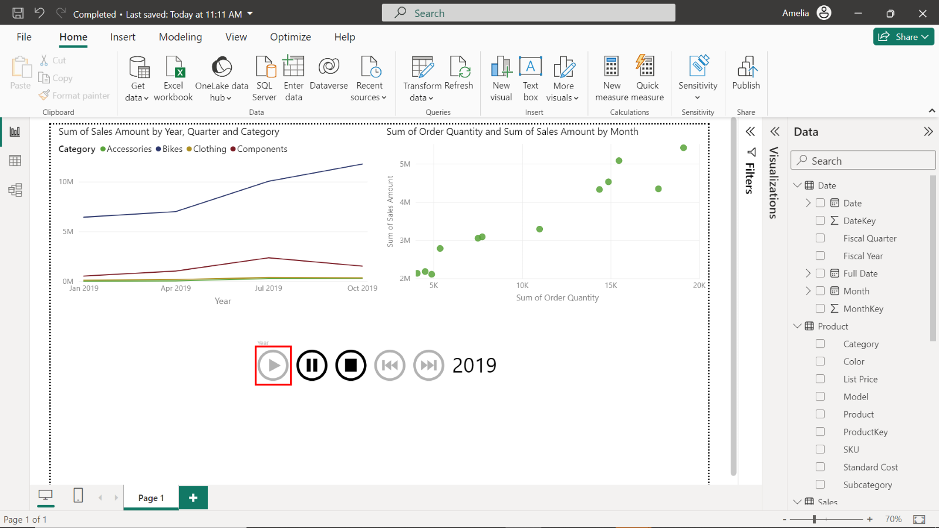

1. Puede utilizar los botones de control del eje de **reproducción** para pausar, reiniciar o avanzar por la animación.

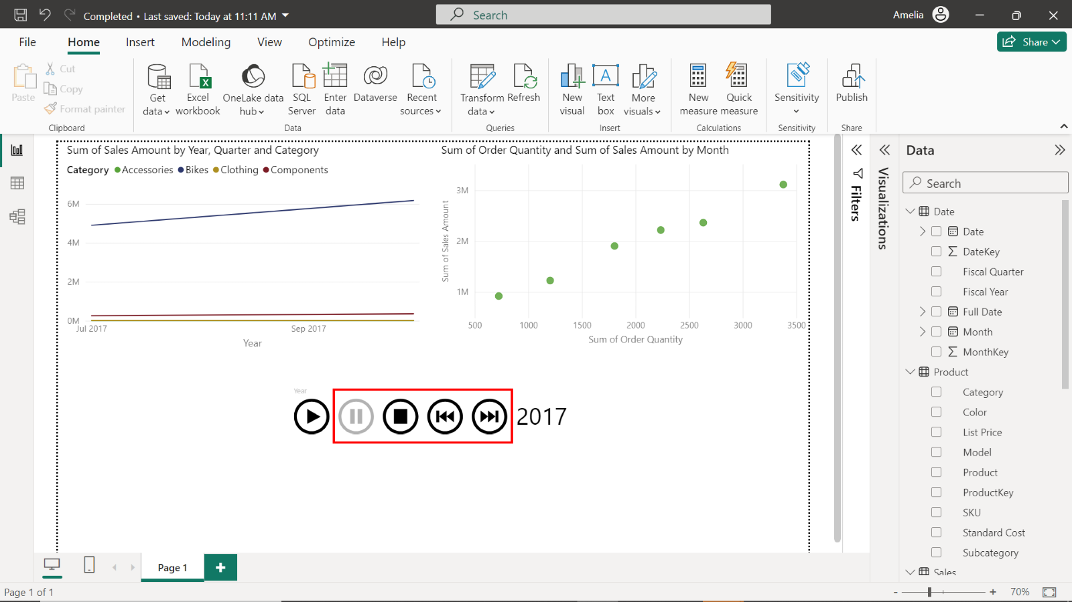

**Conclusión**

En esta guía paso a paso, ha aprendido a integrar la animación en sus visuales de Power BI para explorar la evolución de los datos a lo largo del tiempo. Al añadir elementos de animación, como el **eje de reproducción**, ha aprendido que puede mejorar sus informes y permitir que las partes interesadas obtengan una visión más profunda de los patrones de datos dependientes del tiempo. Tanto si está analizando tendencias de ventas trimestrales, fluctuaciones del mercado bursátil o cualquier conjunto de datos basados en el tiempo, las capacidades de series temporales y las herramientas de animación de Power BI pueden transformar su análisis de datos en una experiencia visualmente atractiva e informativa.